單位
 |  |  | 2S1 立體圖形（二）
數學內容：柱體的概念
 | （1） |  |  | 柱體的概念【活動一】
 |  |  |  | • | 柱體「橫切」的面，都是大小相同的
 |  |  |  | • | 柱體的名稱是根據它的底是何種平面圖形而決定的
 |  |  |  |  | 如果柱體的底是三角形，柱體便稱為三角柱；柱體的底是四邊形，柱體便稱為四角柱；柱體的底是五邊形，柱體便稱為五角柱
 |  |  |  |  | 如果柱體的底是圓形，柱體便稱為圓柱
 |  |  |  | • | 不同種類的角柱有不同的底，但角柱的側面則都是正方形或長方形；圓柱則除外 *
 |  |  |  | • | 讀寫以上立體時，宜將「體」字刪去
 | （2） |  |  | 角柱的底的邊的數目與側面的數目之關係【活動二】
 |  |  |  | • | 角柱的底的邊的數目與側面的數目相等
 |  |  |  |  | 三角柱的兩個底各有三條邊，有三個側面；五角柱的兩個底各有五條邊，有五個側面
 |  |  |  | • | 圓柱則除外 *
 |  |  |  | * | 我們亦可以說圓柱的底有一條彎曲的邊和圓柱有一個彎曲的正方形或長方形側面
先備知識
 |  | （1） |  | 柱體所有面的概念
 |  | （2） |  | 柱體側面的概念
 |  | （3） |  | 柱體底的概念
教學資源
 |  | （1） |  | 較大的柱體模型，包括三角柱、四角柱、五角柱、六角柱和圓柱
 |  | （2） |  | 較小的柱體模型，包括三角柱、四角柱、五角柱、六角柱和圓柱
 |  | （3） |  | 工作紙

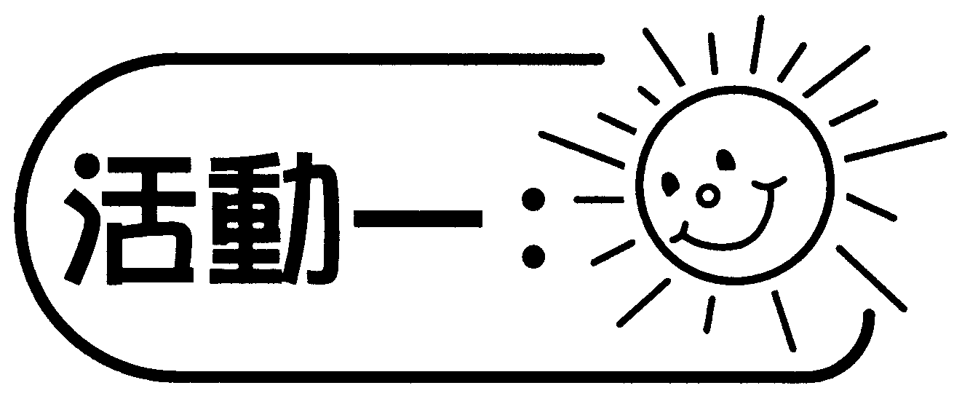

活動內容 |  |  | 解說
1. | 教師由較大的柱體模型入手，介紹各柱體的名稱「… 角柱」和「圓柱」（不用「體」字）。 |  | 學生運用批判性思考能力，檢出「… 柱」所包含的意義 – 由柱體的底的形狀和名稱決定，初步建構「… 柱」的概念。
2. | 教師讓學生分辨角柱的模型，說出和寫出各柱體的名稱「… 角柱」和「圓柱」（不用「體」字），其他同學判斷它們的合理性。 |  | 學生運用批判性思考能力和創造力，對有關角柱和圓柱意義的準確性進行質疑和探究，判斷甚麼可信，甚麼不可信，進一步建構「… 柱」的概念。  學生運用批判性思考能力和創造力，表達和支持自己的想法、判斷同學想法的合理性。

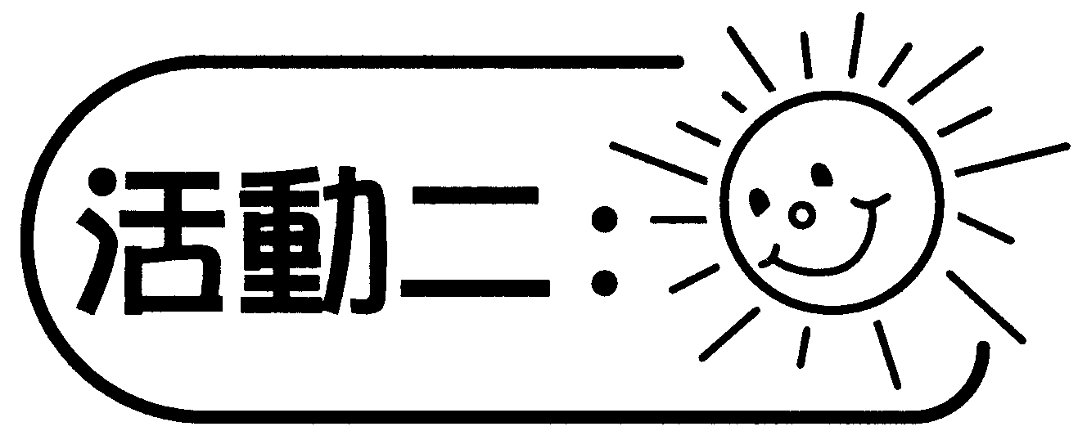

活動內容 |  |  |  | 解說
1. | 教師利用較大的角柱模型，提出問題，讓個別學生思考。 |  |  | 學生憑直觀和角柱的已有知識，運用批判性思考能力和創造力，嘗試比較和思考角柱的底和面的異同。
1. | • | 角柱（和圓柱）都是根據它們底的形狀和名稱命名，底和側面會否有其他一些共同的特徵？ |  | 學生憑直觀和角柱的已有知識，運用批判性思考能力和創造力，嘗試比較和思考角柱的底和面的異同。
1. | • | 除了（角柱的）側面必然是長方形或正方形外，底和側面會否有其他一些共同的特徵？ |  | 學生憑直觀和角柱的已有知識，運用批判性思考能力和創造力，嘗試比較和思考角柱的底和面的異同。
1. | • | 讓我們進一步看看底和側面的異同： |  | 學生憑直觀和角柱的已有知識，運用批判性思考能力和創造力，嘗試比較和思考角柱的底和面的異同。
1. |  | 三角柱叫做三角柱因底的邊有三條 |  | 學生憑直觀和角柱的已有知識，運用批判性思考能力和創造力，嘗試比較和思考角柱的底和面的異同。
1. |  | 四角柱叫做四角柱因底的邊有四條 |  | 學生憑直觀和角柱的已有知識，運用批判性思考能力和創造力，嘗試比較和思考角柱的底和面的異同。
1. |  | 底和側面的異同會否與邊數有關？ |  | 學生憑直觀和角柱的已有知識，運用批判性思考能力和創造力，嘗試比較和思考角柱的底和面的異同。
2. | 學生個人和小組探究角柱底邊的數目和側面的數目。  （利用附頁的工作紙和學校準備的較小角柱模型） |  |  | 學生利用數數的方法列表探究，觀察和歸納數目之間的關係。  學生運用批判性思考能力和創造力推測柱底邊的數目和側面的數目相等，並創作新的例子判斷想法的合理性。
3. | 學生匯報探究結果、以各模型支持結論。教師最後根據探索結果，作出總結。 |  |  | 學生解釋、評論結果，培養批判性思考能力和創造力。他們更進一步鞏固角柱的概念、建構底和側面數量的關係。

